Wiersz dla mamy

„Dzień dobry” – W. Chotomska

Mamo, mamo dobra wróżko,
coś powiemy ci na uszko:
- Wróżysz nam dobre dni,
umiesz w uśmiech zmienić łzy,
ciepłe sny niesiesz nam do poduszki,
w oczach masz ciepły blask
i od burz chronisz nas.
Nawet w bajkach nikt nie znajdzie lepszej wróżki.
Namaluj laurkę dla swojej Mamy.

Pomalj obrazek.
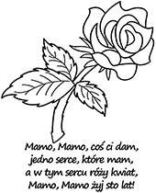

Świętujemy Dzień Mamy
Przedszkolaku, postaraj się, aby cały dzień wypełniony był niespodziankami, całuskami, uściskami i uśmiechami.

